lotería

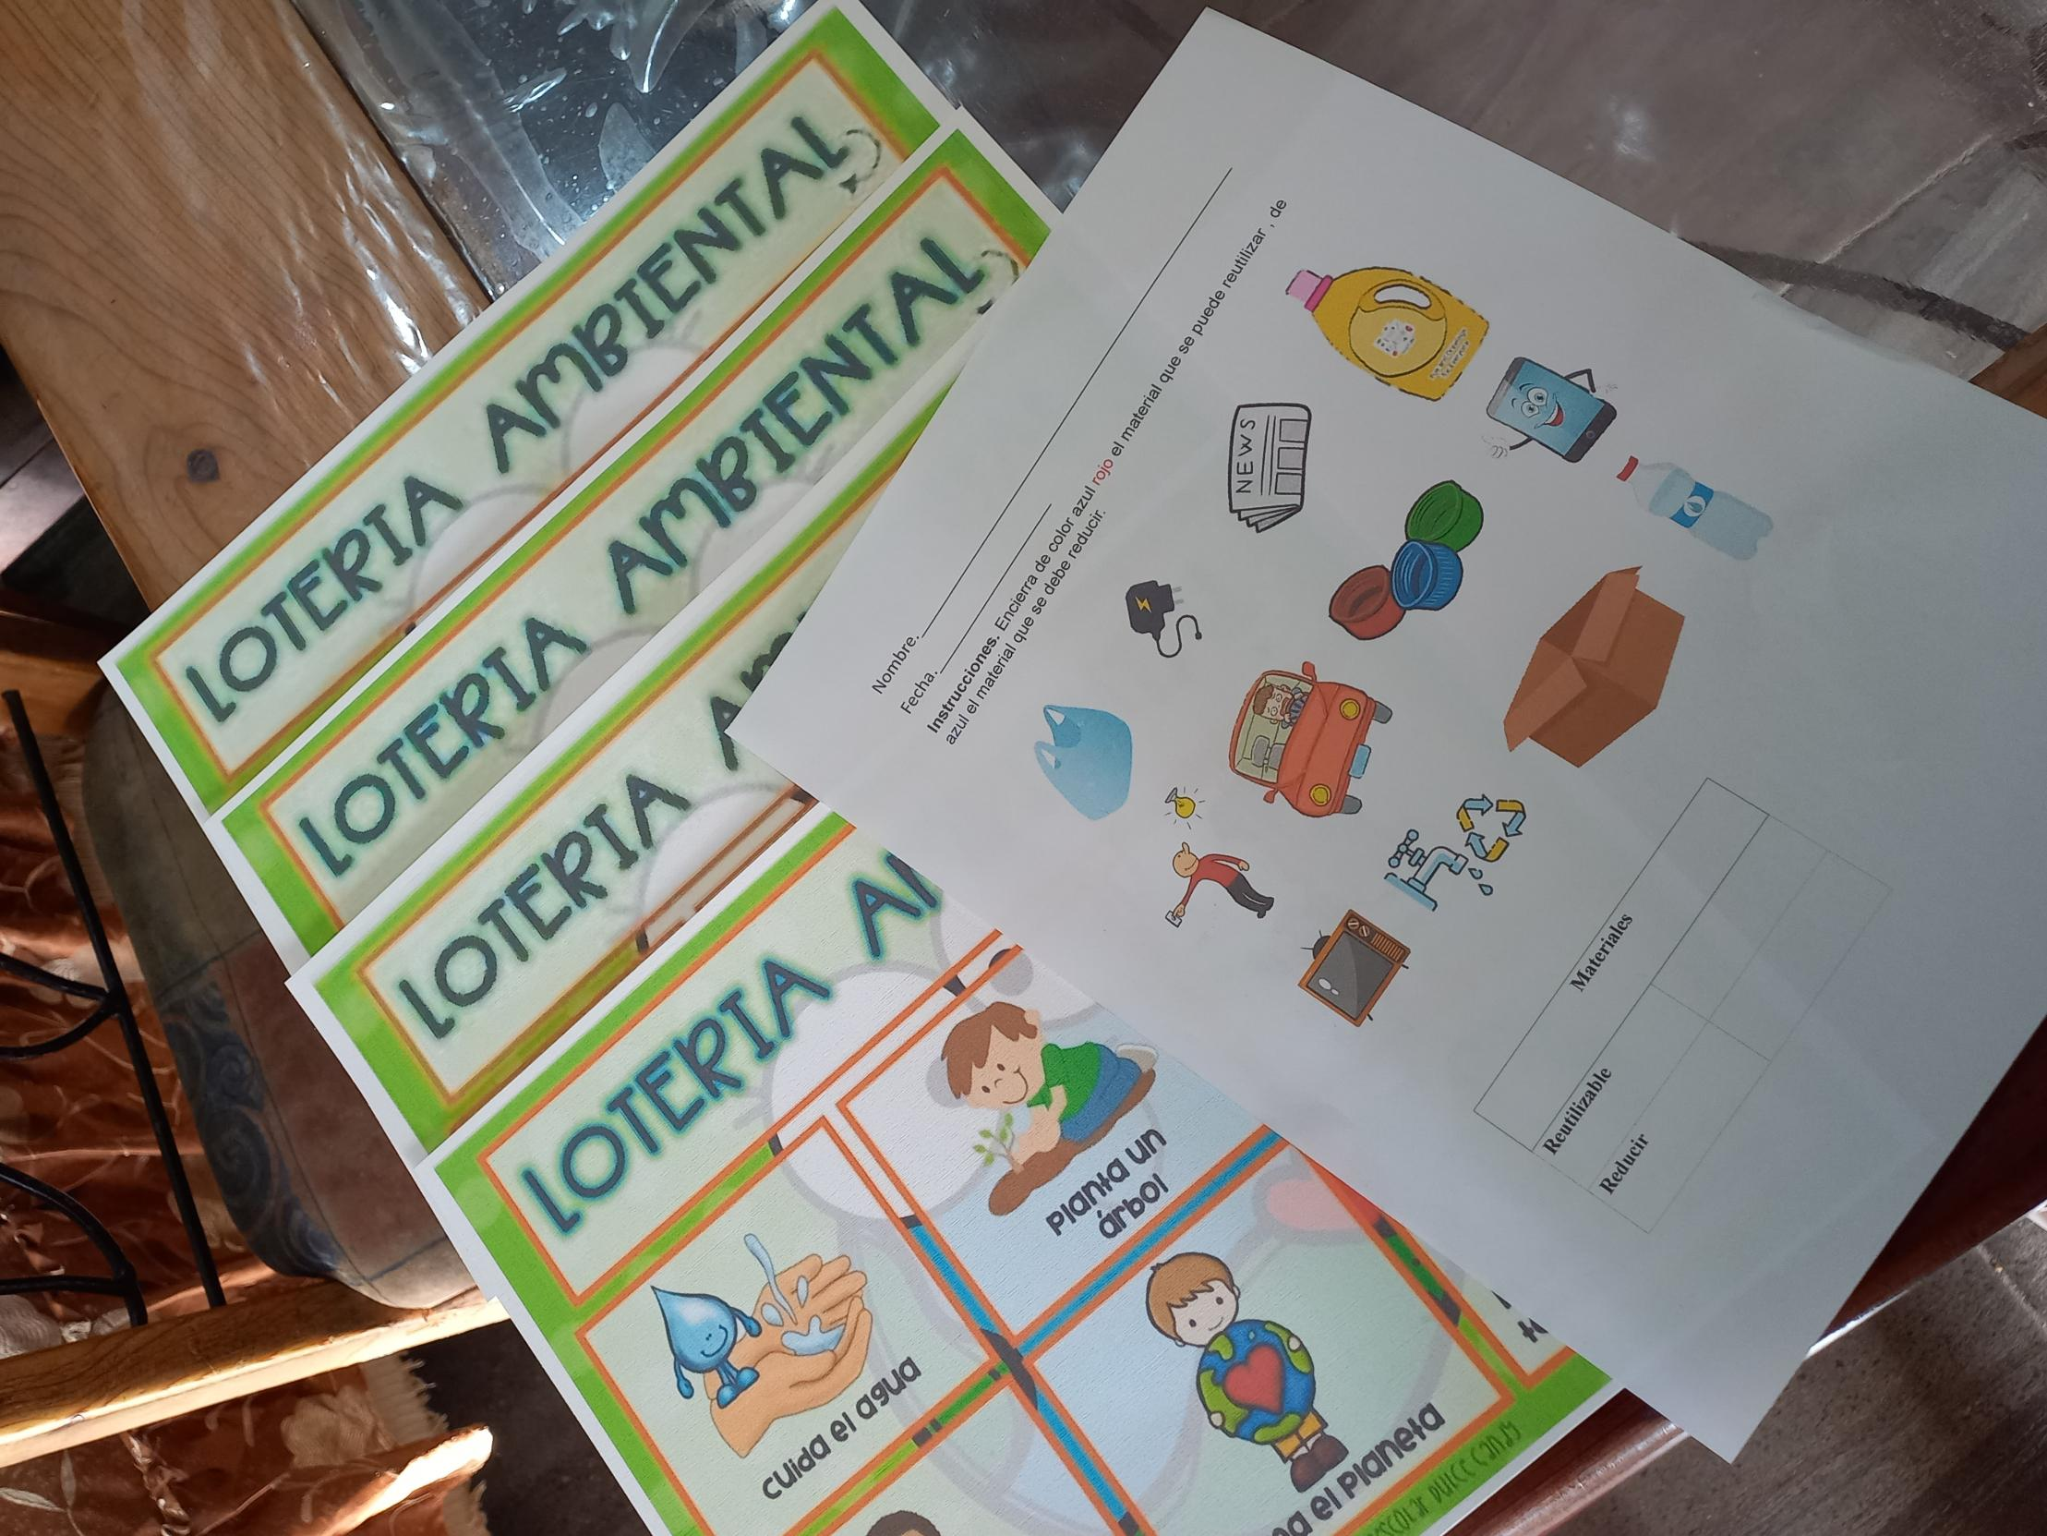Hoja de trabajo donde los alumnos contaran el material reutilizable y el material a reducir

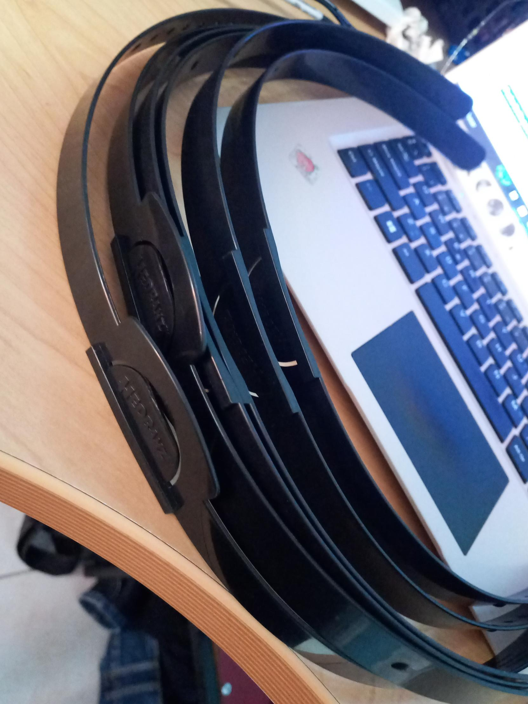Diademas para que los alumnas mencionen características de distintos objetos

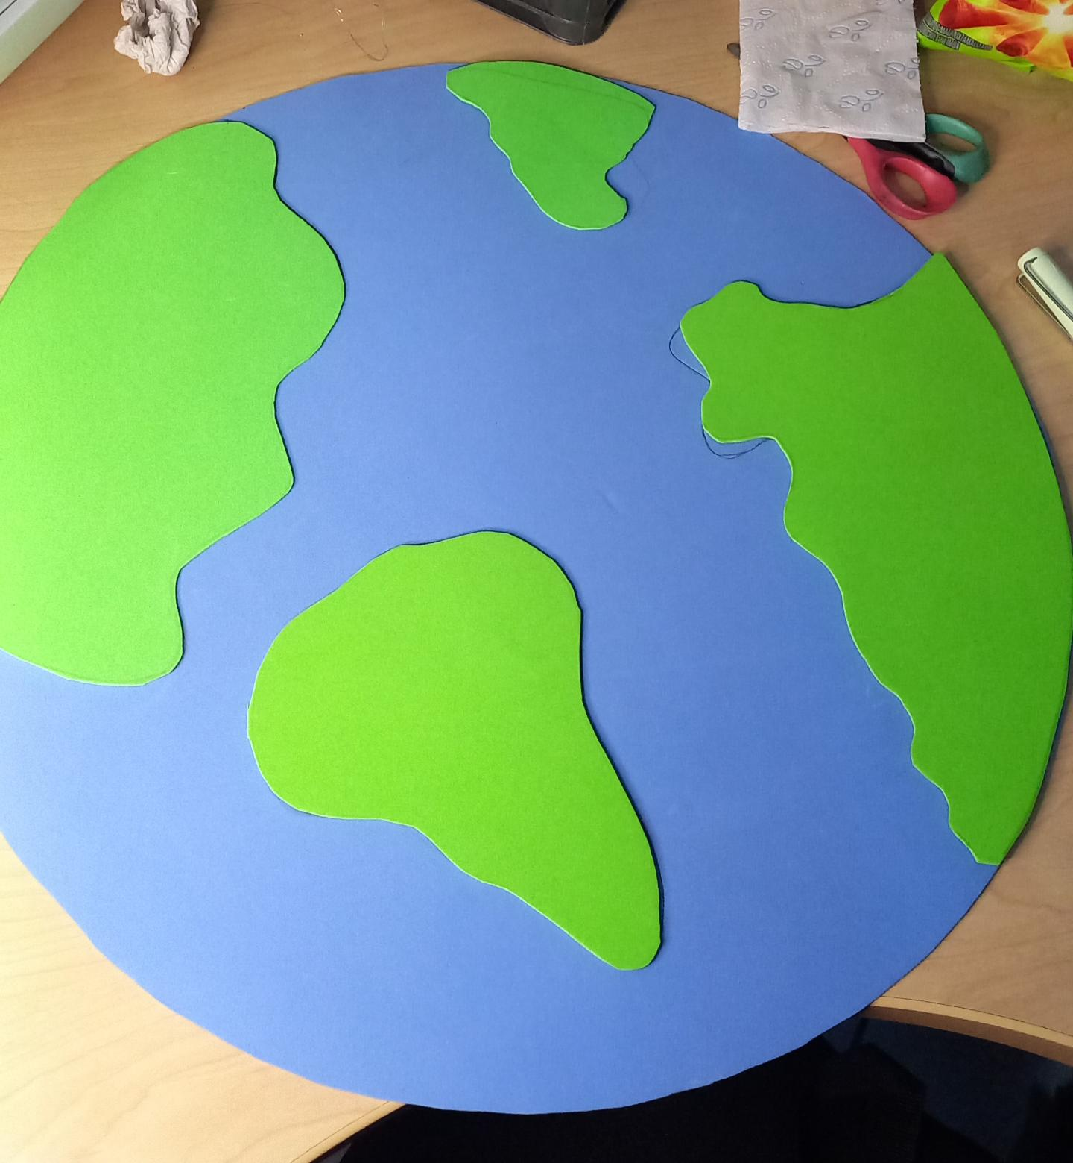planeta de fomi, el alumno va a colocar acciones buenas para que el mundo este feliz.